产品说明书
一、产品的展示
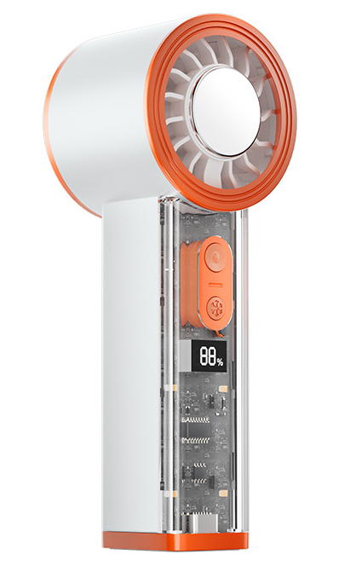
4PCS LED灯珠
显示屏
显示剩余电量/当前风速挡位/制冷状态
功能按键
单击亮起切换照明灯弱~强~爆闪
长按启动制冷模式（风扇启动时）
电源键
单击切换风扇挡位1~25~50~75~100
长按无极调速1~100挡位
合页设计
支持风扇向后1800°调节风口
五叶无刷电机

Typec接口
输入：5v1a

2.场景示范
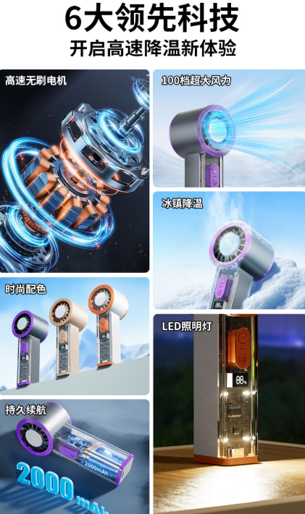
- 包装清单
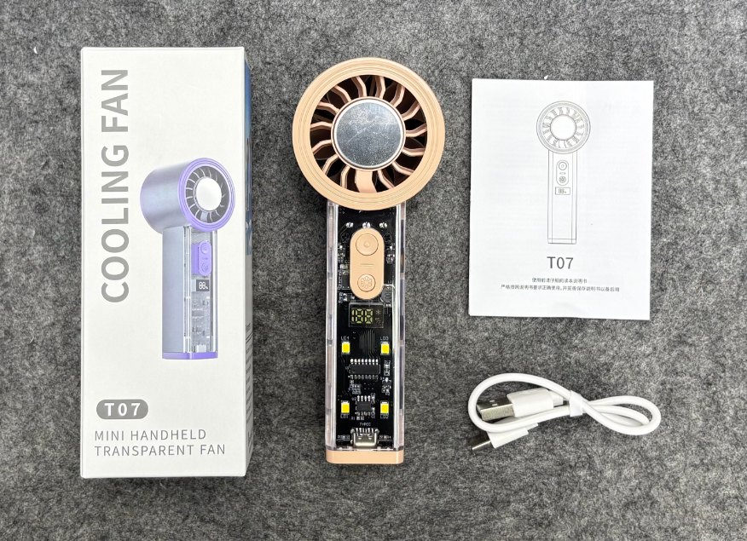
- 使用的说明
1.连接示范
产品使用说明：https://v.douyin.com/r-z4RrxjbtY/
2.温馨提示
产品输入电源建议使用5v1a充电，防止过热
- 产品的参数
